**PRESSEHEFT**

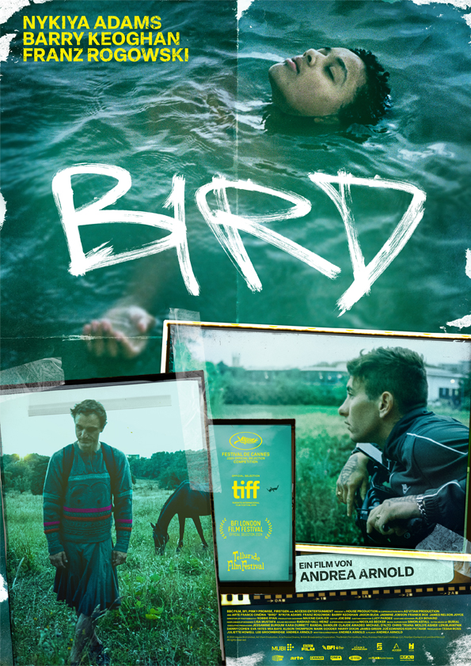

Regie: **Andrea Arnold** – **UK / 2024**

**KINOSTART: 20.02.2025**

**Verleih Presse**

MFA+ FilmDistribution e.K. das pressebüro

Christian Meinke Sandra Thomsen

[info@mfa-film.de](mailto:info@mfa-film.de) [presse@daspressebuero.com](mailto:presse@daspressebuero.com)

Tel. 0941-5862462 Tel. 040-539 30 882

**[](https://www.mfa-film.de/kino/id/bird/)**

**Pressematerial zum Download:**

**SYNOPSIS**

Bailey lebt mit ihrem Vater Bug (Barry Keoghan) in einem besetzten Haus in Kent, nahe London. Anstatt sich um Bailey zu kümmern, konzentriert sich Bug, wenn er nicht gerade zugekokst die Nächte durchfeiert, lieber auf seine neueste Geschäftsidee: Er will aus dem Sekret einer speziellen südamerikanischen Kröte eine halluzinogene Superdroge entwickeln und teuer verkaufen. Nachdem sie im Streit mal wieder von zu Hause abgehauen ist, trifft Bailey auf den sonderbaren Bird (Franz Rogowski), der in Purzelbäumen und im Faltenrock wie aus dem Nichts auf sie zukommt. In einer Welt, in der sich niemand um sie kümmert, wird Bird zu Baileys engstem Vertrauten. Aber ist Bird wirklich der, als der er sich ausgibt?

*Die gefeierte Regisseurin Andrea Arnold (FISH TANK, AMERICAN HONEY) erzählt in BIRD eine berührende und poetische Geschichte, die irgendwo zwischen Märchen und Drama einzuordnen ist. Herausragend besetzt mit Franz Rogowski (TRANSIT, PASSAGES) in der Titelrolle als Bird und Barry Keoghan (SALTBURN, THE BANSHEES OF INISHERIN, DUNKIRK) als Bug neben der Newcomerin Nykiya Adams.*

*BIRD feierte seine Weltpremiere im Wettbewerb der 77. Filmfestspiele Cannes und seine Deutschlandpremiere auf dem 24. Filmfest Hamburg, wo Andrea Arnold mit dem Douglas Sirk Ehrenpreis ausgezeichnet wurde. BIRD ist außerdem zweifach für den Europäischen Filmpreis nominiert, Andrea Arnold als Beste/r Regisseur/in und Franz Rogowski als Bester Darsteller, sowie sechsfach für den British Independent Film Award (BIFA), darunter für die Beste Regie, die Beste Nachwuchs-Darstellerin und die Besten Nebendarsteller.*

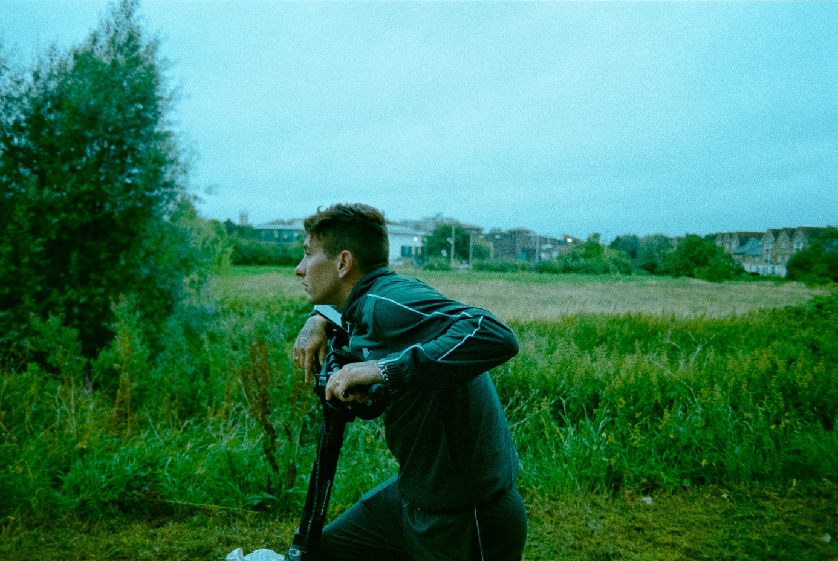

[](https://youtu.be/x9dZV5ERUdY?si=PWDuNsfIyzzvlJ5L)

**TRAILER**

„BIRD findet selbst in den krassesten Bildern Schönheit: Dieser Vogel fliegt brillant los.“

**Total Film**

„Das ist es, was Arnold so gut einfangen kann: Menschen, die einfach ihr Bestes geben, was oft bedeutet, dass sie jede Erwartung übertreffen, ohne es zu wissen. Ihre Großzügigkeit gegenüber ihren Figuren ist auch Großzügigkeit uns gegenüber.“

**TIME Magazine**

„Wenn jemals ein Film seinen Arm um ein Kind legt und sagt: 'Keine Sorge, ich halte dich', dann sind das "Bird" und Bailey.“ **Time Out**

„Adams trägt den Film auf ihren jungen Schultern und wird von Keoghan unterstützt, dessen Darstellung als ihr charmanter, sprunghafter, liebevoller und unberechenbarer Vater eine Tour de Force ist.“ **London Evening Standard**

„Schillernd, hinreißend und emotional großzügig” **IndieWire**

„Betörend und tief bewegend“ **The Times**

„Barry Keoghan ist voller ausgelassener, explosiver Energie“ **The Daily Beast**

**INFOS**

Regie: Andrea Arnold

Herstellungsland: UK

Herstellungsjahr: 2024

Laufzeit: ca. 119 Min.

Bildformat: 1.66:1

Sprachfassung: DtF & OmU

Formate: DCP & Blu-ray

FSK: ab 12 Jahren beantragt

**[](https://www.mfa-film.de/kino/id/bird/)**

Pressematerial zum Download:

**BIOGRAFIE ANDREA ARNOLD**

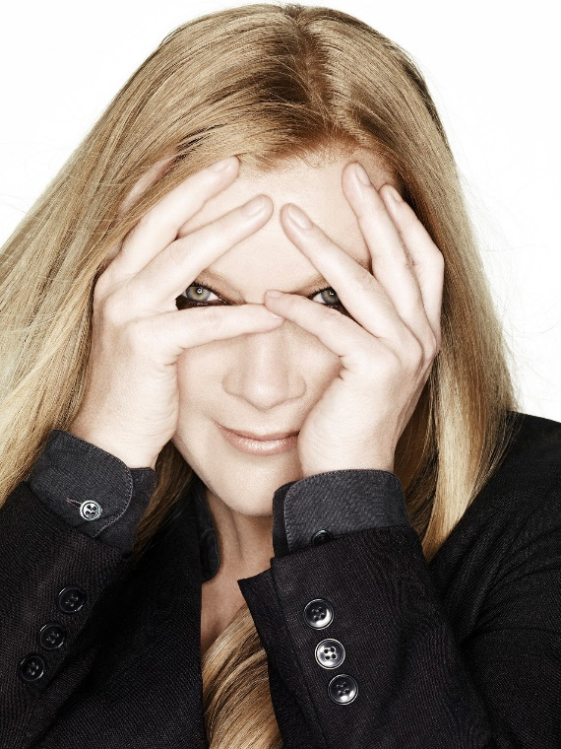

Die britische Filmregisseurin Andrea Arnold studierte Regie am AFI Conservatory in Los Angeles. Nach mehreren Kurzfilmen gewann sie 2005 mit WASP den *Oscar*® für den besten Film in dieser Kategorie.

2006 wurde ihr erster Spielfilm RED ROAD bei den Internationalen Filmfestspielen in Cannes gezeigt und dort mit dem *Prix* *de Jury* ausgezeichnet. Ebenso erhielt Arnold bei den *BAFTA Awards* den *Carl Foreman Award* für den Besten Newcomer im Bereich Drehbuch, Regie oder Produktion.

Andrea Arnolds zweiter Langfilm FISH TANK brachte nicht nur Michael Fassbender und Katie Jarvis in einem Film zusammen, sondern gewann 2009 auch den *Prix* *de Jury* in Cannes und den *BAFTA* für den Besten Film.

Ihr dritter Film WUTHERING HEIGHTS ist eine Verfilmung des Romans von Emily Brontë und wurde bei den Filmfestspielen von Venedig im Jahr 2011 uraufgeführt.

Anschließend ging die Regisseurin in die USA, um dort ihren vierten Spielfilm AMERICAN HONEY mit Sasha Lane und Shia Labeouf zu inszenieren. Für diesen Film erhielt sie 2016 erneut den *Prix* *de Jury* in Cannes.

2018-2019 übernahm Arnold für die 2. Staffel der Serie „Big Little Lies“ (HBO) die Regie.

Mit COW stellte sie 2021 erstmals einen Dokumentarfilm in Cannes vor, wo er begeisterte Kritiken erhielt.

Auch BIRD wurde bei den Internationalen Filmfestspielen in Cannes gezeigt, er lief 2024 im offiziellen Wettbewerb. In den Hauptrollen sind Barry Keoghan und Franz Rogowski zu sehen. BIRD ist der erste Spielfilm der Regisseurin seit 2016. Er wurde produziert von House Productions.

Dieses Jahr wurde Andrea Arnold in Cannes von Director’s Fortnight für ihr Werk mit dem prestigeträchtigen *Carrosse d’Or* ausgezeichnet.

**FILMOGRAFIE ANDREA ARNOLD** (Auswahl)

2024 **BIRD**

2021 **COW** (Dokumentation)

2018-19 **BIG LITTLE LIES** (Serie)

2017 **I LOVE DICK** (Serie)

2016 **AMERICAN HONEY**

2015-17 **TRANSPARENT** (Serie)

2011 **WUTHERING HEIGHTS**

2009 **FISH TANK**

2006 **RED ROAD**

2003 **WASP** (Kurzfilm)

**BARRY KEOGHAN ist Bug**

Der 1992 in Dublin geborene Barry Keoghan machte kürzlich mit Emerald Fennells SALTBURN (Amazon) Furore, in dem er an der Seite von Rosamund Pike und Jacob Elordi spielt. Für seine Darstellung wurde Keoghan für einen *BAFTA* nominiert. Außerdem ist er in der Apple TV+ Serie „Masters Of The Air“ neben Austin Butler zu sehen.

Im Jahr 2022 verkörperte der irische Schauspieler den legendären Joker in dem von Matt Reeves inszenierten THE BATMAN, in dem Robert Pattinson die Titelrolle übernahm und Zoe Kravitz als Catwoman auftrat. Einem breiten Publikum wurde Barry Keoghan durch seine Rolle des tumben Dominic in THE BANSHEES OF INISHERIN bekannt. Martin McDonaghs Film brachte Keoghan nicht nur einen *BAFTA* ein, sondern auch eine *Oscar*®-Nominierung.

Davor spielte Barry Keoghan im Film CALM WITH HORSES (2019), für den er für den *BAFTA* und den *BIFA (British Independent Film Award)* nominiert wurde, und in ETERNALS (2021) unter der Regie von Chloe Zhao. Er übernahm außerdem eine Rolle in AMERICAN ANIMALS (2018) von Bart Layton, für die er eine *BIFA*-Nominierung erhielt, in THE GREEN KNIGHT (2021) und in THE KILLING OF A SACRED DEER (2017) von Yorgos Lanthimos, an der Seite von Colin Farrell und Nicole Kidman, sowie in Christopher Nolans DUNKIRK (2017). Im Fernsehen spielte er u. a. in „Chernobyl“ mit, einer mehrfach preisgekrönten HBO-Serie, die bei den *Emmy Awards* und *Golden Globes* ausgezeichnet wurde.

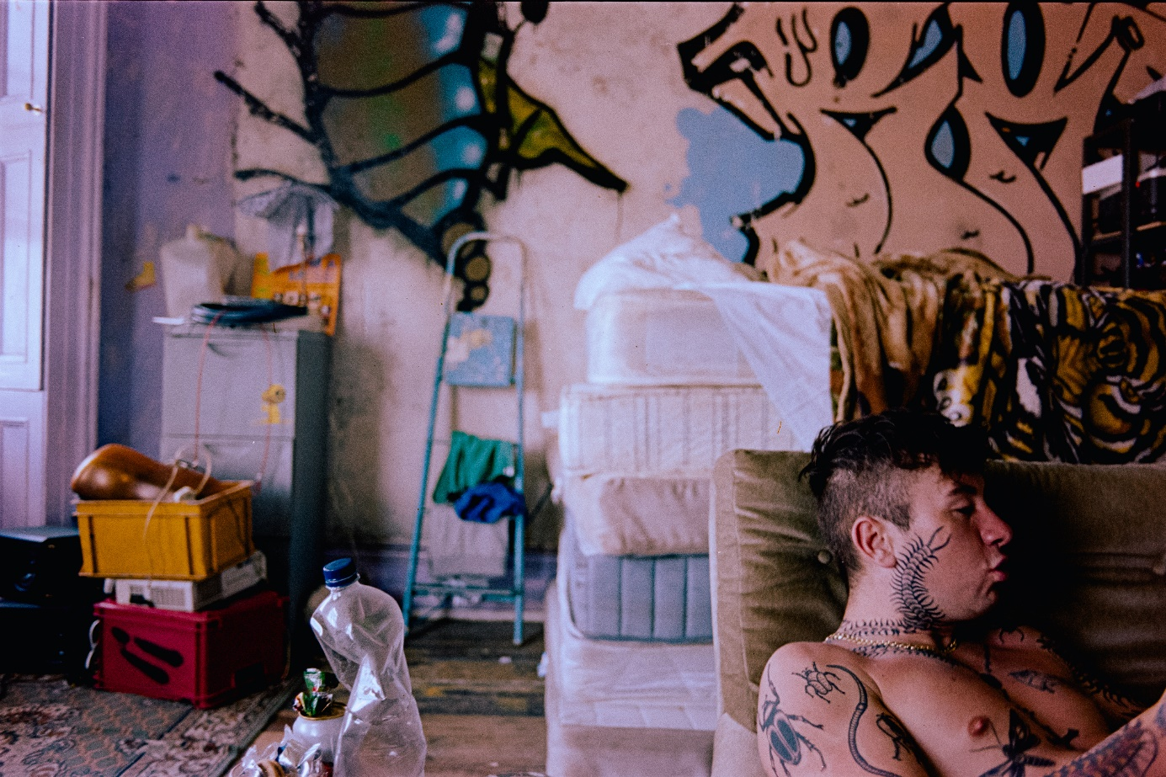

**FRANZ ROGOWSKI ist Bird**

Franz Rogowski wurde 1986 in Freiburg im Breisgau geboren und ist ein mehrfach preisgekrönter deutscher Schauspieler, der in zahlreichen internationalen Produktionen zu sehen war. Vor kurzem erhielt er für seine Rolle in PASSAGES von Ira Sachs den berühmten *Kritiker-Preis* des New York Film Critics Circle. Der Film feierte beim Sundance Film Festival Premiere. Rogowski war außerdem für den *Gotham Award* in der Kategorie Bester Darsteller nominiert.

Zu seinen vorherigen Arbeiten zählt Sebastian Meises Film GROSSE FREIHEIT (2021), der bei den Internationalen Filmfestspielen in Cannes gezeigt wurde, und EIN VERBORGENES LEBEN (2019) von Terrence Malik. Außerdem war Rogowski in mehreren Petzold-Filmen zu sehen, so in UNDINE (2020) und in TRANSIT (2018). Bei beiden spielte er an der Seite von Paula Beer. Rogowski übernahm Rollen in Sebastian Schippers VICTORIA (2015), Jakob Lass‘ Mumblecore-Streifen LOVE STEAKS (2013) und begeisterte neben Sandra Hüller im Liebesfilm IN DEN GÄNGEN (2018). Für diesen Film erhielt Franz Rogowski den *Deutschen Filmpreis* als Bester Schauspieler. Rogowski war zudem *European Shooting Star* der Berlinale.

Vor kurzem spielte er die Hauptrolle in DISCO BOY (2023) von Giacomo Abbruzzese und neben Orlando Bloom, Pete Davidson, Sean Harris und Naomi Scott in WIZARDS! (2024).

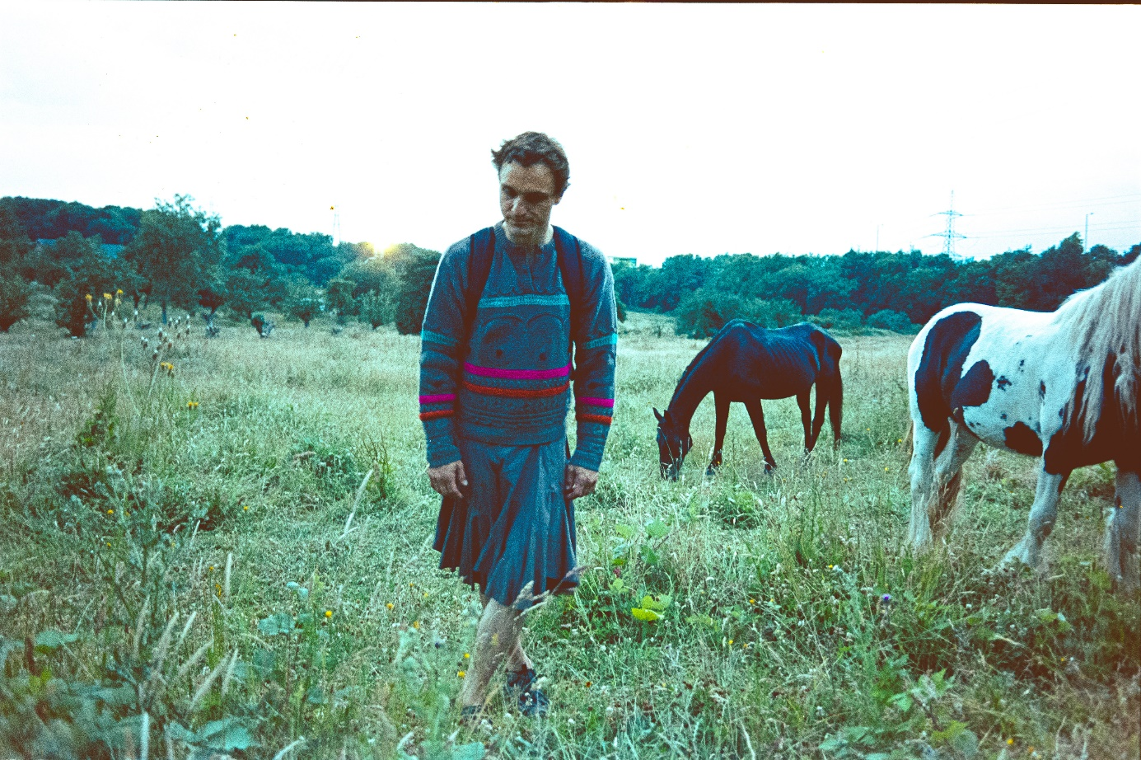

**NIKIYA ADAMS ist Bailey**

Nykiya Adams stammt aus Essex in England, wo sie derzeit die Schule besucht und sich dort in den Fächern Theaterwissenschaften, Geschichte und Deutsch für die Mittlere Reife qualifiziert. Sie ist außerdem eine begeisterte Sportlerin und spielt Basketball, Fußball und betreibt Leichtathletik.

Da es bereits als Jugendliche ihr Traum war, Schauspielerin zu werden, meldete sich Nikiya Adams beim Casting für BIRD an (auch um einem Technikkurs an der Schule zu entgehen). Die Rolle der Bailey markiert ihr Spielfilmdebüt. Adams ist ein Arsenal- und Frank Ocean-Fan und ihre Lieblingsserie auf Netflix ist „Everything Now“.

**JASON EDWARD BUDA ist Hunter**

Der 16-jährige Jason Edward Buda wurde in Dublin geboren, lebt aber derzeit in Essex. Ursprünglich war es Budas Traum, professioneller Fußballspieler zu werden und er spielte bereits an zwei Schulen in Rumänien (Buda hält die doppelte Staatsbürgerschaft von Irland und Rumänien). Aber bei einem offenen Casting an seiner Schule wurde er für BIRD gecastet. Zunächst nur für die kleine Rolle eines Gangmitglieds ausgewählt, hat er Andrea Arnold und das Castingteam so begeistert, dass man Buda kurz vor Drehstart auf Hunter umbesetzte.

Die Zeit am Set war für Buda prägend und hat nicht nur seine Leidenschaft fürs Schauspiel geweckt, sondern ihn auch dazu bewogen, seine beruflichen Ambitionen zu überdenken. Nach Andrea Arnolds BIRD ist es nun Jason Edward Budas Ziel, auch weiterhin als Schauspieler zu arbeiten.

**JAMES NELSON-JOYCE ist Skate**

Der 1989 in Liverpool geborene Schauspieler James Nelsen-Joyce hat sich mit einer Reihe bemerkenswerter Rolle in Film und Fernsehen einen Namen in der Branche gemacht. Im TV war er unter anderem in folgenden Produktion zu sehen: Jeff Popes „Little Boy Blue“ (ITV), „Shameless“ für C4, „Cilla“ (ebenfalls für ITV) und Jimmy McGoverns von Kritikern hochgelobte BBC1-Serie „Time“, in der er neben Stephen Graham und Sean Bean zu sehen war. Außerdem spielte Nelson-Joyce in „The Outlaws“ (BBC1) neben Christoper Walken, Eleanor Tomlinson und Stephen Merchant eine Rolle und war in „Industry“ (HBO/BBC), der ITV-Sitcom „The Family Pile“, in „A Town Called Malice“ (Sky) und Neil Forsyths „The Gold” (BBC1) neben Hugh Bonneville, Jack Lowden und Dominic Cooper zu sehen.

James Nelson-Joyce spielte neben Michelle Fairley eine der Hauptrollen in Lena Headeys *BAFTA*-nominiertem Kurzfilm THE TRAP (2019), ebenso wie in der Neuauflage in Spielfilmlänge, die 2023 entstand. Demnächst ist er in der Fernsehserie „A Thousand Blows“ zu sehen, die Steven Night für Disney+ realisiert hat, und in Paul Andre Williams Serie „Suspect“ (ebenfalls für Disney+). Außerdem spielt Nelson-Joyce neben Peter Capaldi und Will Poulter eine Rolle in Charlie Brookers „Black Mirror“, einer Serie für Netflix. Im Moment steht er für „The Ink Black Heart“ (BBC) neben Holliday Grainger und Tom Burke vor der Kamera.

**JASMINE JOBSON ist Peyton**

Jasmine Jobson wurde 1995 in London geboren und schaffte es 2021 auf die Shortlist der „30 Under 30“-Liste des Forbes Magazins, die 30 aufstrebenden Talente aus Europa benennt. 2020, 2023 und 2024 wurde Jobson für ihre Rolle der „Jaq“ in der preisgekrönten Netflix-Serie „Top Boy“ als Beste Nebendarstellerin bei den *BAFTAS* nominiert. Sie wurde außerdem 2023 bei den *9. National Film Awards* als Beste Darstellerin in einer TV-Serie und 2024 als Beste Nebendarstellerin bei den *Royal Television Society Programme Awards* nominiert. Die erste Staffel von „Top Boy“ war 2019 Netflixs achterfolgreichster Release.

2020 spielte Jasmine Jobson neben Ben Wishaw im Thriller SURGE, Regie führte Aneil Karia. Der von der BBC produzierte Film feierte seine Premiere auf dem Sundance Film Festival. 2022 war Jobson in der zweiten Staffel von „Noughts + Crosses“ zu sehen, einer BBC-Serie, die auf den Bestsellern von Malorie Blackman beruht, und 2023 übernahm sie für ITVX eine Rolle in der Serie „Platform 7“ nach Louise Doughtys Roman.

Zu ihren Filmcredits zählen OBEY (2018), LIE LOW (2019), A GENERATION OF VIPERS (2014) und der Kurzfilm GOOD THANKS, YOU? (2020). Zu ihren nächsten Projekten gehört HAMLET (Regie: Aneil Karia), wo sie neben Riz Ahmed in der Titelrolle als Fortinbras zu sehen sein wird.

**FRANKIE BOX ist Kayleigh**

Die britische Schauspielerin Frankie Box wurde für ihre Hauptrolle im *BAFTA* nominierten-Indiefilm PERFECT 10 (2019) für den *BIFA* nominiert. Box spielte auch im Kurzfilm SHAGBANDS (2020) mit und wird im Kurzfilm NO FACES, der sich in der Vorproduktion befindet, ebenso zu sehen sein.

**ROBBIE RYAN BSC – Kamera**

Robbie Ryan wurde in Irland geboren. Im Alter von 14 Jahren bekam er zusammen mit seinen Freunden und Cousins die Kodak S8-Kamera seines Vaters in die Hände und begann damit Kurzfilme zu machen. Ein Kamerakurs am Dún Laoghaire Institute of Art, Design and Technology befeuerte seine Begeisterung zusätzlich. Nach dem Abschluss des Collegekurses verließ Ryan Irland und ging nach London.

Für seine Arbeit an Yorgos Lanthimos‘ Filmen THE FAVOURITE – INTRIGEN UND IRRSINN (2018) und POOR THINGS (2023) wurde Robbie Ryan für den *Oscar®* und den *BAFTA* nominiert. Auch für Lanthimos‘ neuesten Film KINDS OF KINDNESS (2024) zeichnet Ryan für die Kamera verantwortlich.

Robbie Ryan war neben BIRD auch für folgende Andrea Arnold-Filme als Kameramann tätig und wurde dafür mehrfach ausgezeichnet: RED ROAD (2006), FISH TANK (2009), WUTHERING HEIGHTS – EMILY BRONTËS STURMHÖHE (2011) und AMERICAN HONEY (2016). Ryan arbeitete aber auch für Noah Baumbach an THE MEYEROWITZ STORIES (2017) und MARRIAGE STORY (2019). Außerdem war er für die Kamera bei Ken Loachs ICH, DANIEL BLAKE (2016), SORRY WE MISSED YOU (2019) und THE OLD OAK (2023) verantwortlich sowie bei Sally Potters GINGER & ROSA (2012) und WEGE DES LEBENS (THE ROADS NOT TAKEN, 2020), bei C’MON C’MON (2021) von Mike Mills, Sara Gavrons BRICK LANE (2007), Tom Harpers THE SCOUTING BOOK FOR BOYS (2009), PHILOMENA: EINE MUTTER SUCHT IHREN SOHN (2013) von Stephen Frears, CATCH ME DADDY (2014) von Daniel Wolfe und Matthew Wolfe sowie bei SLOW WEST von John Maclean.

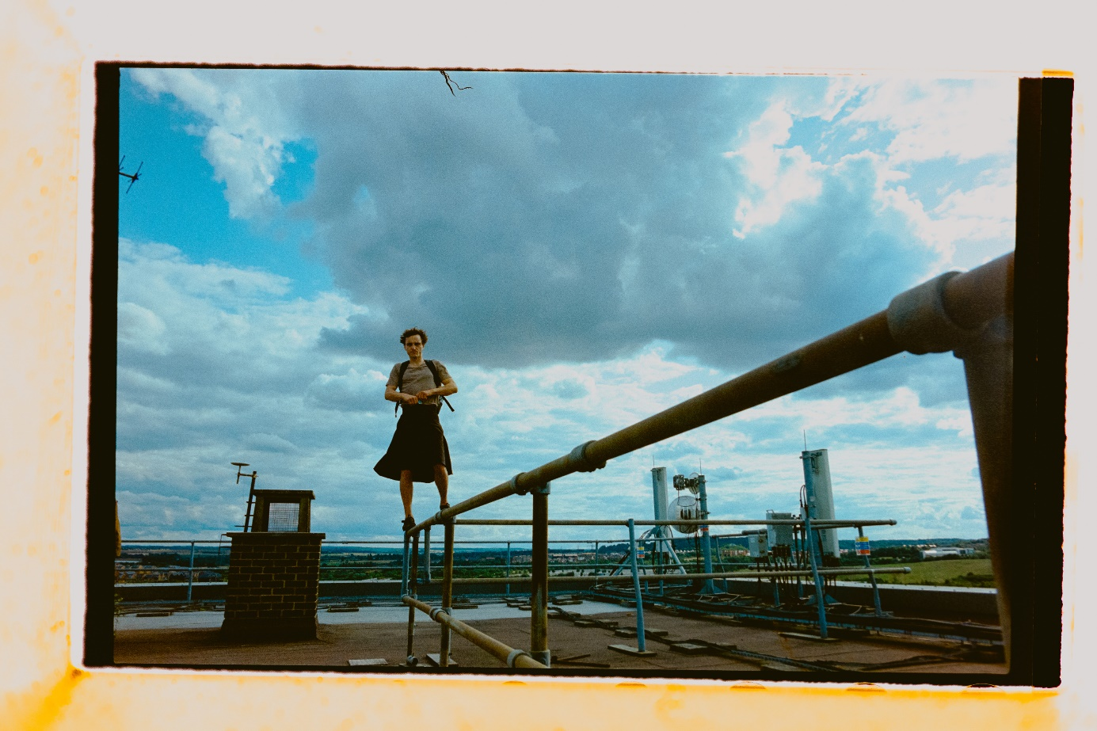

Robbie Ryan wurde für seine herausragende Kameraarbeit und technische Errungenschaften mehrfach ausgezeichnet, so u. a. beim Filmfestival Venedig, dem British Independent Film Festival, von der British Society of Cinematographers, von Camerimage, auf dem Cork International Film Festival, bei den Evening Standard British Film Awards, beim Valladolid International Film Festival, auf den Irish Film & TV Awards, den Los Angeles Film Critics Awards, den NZ Film & TV Awards und den London Critic’s Circle Film Awards.

Neben Spiel- und Kurzfilmen zeichnete Robbie Ryan auch für Werbespots für einige bekannte Marken verantwortlich, z.B. Adidas, British Airways, Tourism Ireland, Vodafone, San Miguel, M&S, Guinness, Mercedes Benz, Honda, Yves Saint-Laurent, Budweiser, Samsung und Cobra Beer. Außerdem war er der Kameramann bei den Musikvideos verschiedener Künstler, so für Paolo Nutini, Sophie Ellis-Bextor, Arlo Parks, Kylie Minogue, Will Young, Groove Armada, Labrinth, Sam Smith, Amy Winehouse, Ellie Goulding, Coldplay, Kaiser Chiefs, Leona Lewis, Kasabian, Super Furry Animals, Stereophonics, Black Rebel Motorcycle Club, Massive Attack, Plan B und Jarvis Cocker.

**MAXINE CARLIER – Ausstattung**

Maxine Carlier begann ihre Karriere im unabhängigen Kino bereits während ihres Filmstudiums vor 20 Jahren. Sie war Teil des künstlerischen Teams bei Filmen von Clio Barnard, Kevin Macdonald, Shane Meadows und Yorgos Lanthimos.

Nachdem Carlier in den Ausstattungsteams für die Andrea Arnold-Filme FISH TANK, WUTHERING HEIGHTS und AMERICAN HONEY mitgewirkt hat, ist BIRD nun ihr erster Film, bei dem sie die Chefausstatterin ist.

**JOE BINI – Schnitt**

Joe Bini ist ein in London ansässiger amerikanischer Cutter, der für seine Arbeit vielfach preisgekrönt wurde. In den letzten 20 Jahren hat er oft mit Werner Herzog zusammengearbeitet, so an den Filmen FLUCHT AUS LAOS (1997), MEIN LIEBSTER FEIND – KLAUS KINSKI (1999), GRIZZLY MAN (2005), RESCUE DAWN (2007), BEGEGNUNGEN AM ENDE DER WELT (ENCOUNTERS AT THE END OF THE WORLD, 2007), BAD LIEUTENANT – COP OHNE GEWISSEN (2009) und TOD IN TEXAS (INTO THE ABYSS, 2011).

2008 gewann Joe Bini auf dem Sundance Film Festival den *Preis für den Besten Schnitt* für Marina Zenovichs Dokumentation ROMAN POLANSKI: WANTED AND DESIRED (2008), für die er auch den *Primetime Emmy Award* für das Beste nonfiktionale Drehbuch erhielt.

Bini war der Cutter bei Andrea Arnolds AMERICAN HONEY (2016) und auch bei Lynne Ramsays WE NEED TO TALK ABOUT KEVIN (2011) und A BEAUTIFUL DAY (YOU WERE NEVER REALLY HERE, 2017), für den er den *Preis für den Besten Schnitt* bei den Independent Spirit Awards gewann.

**LUCY PARDEE – Casting**

Lucy Pardee ist Scout und eine mit dem *BAFTA* ausgezeichnete Casterin. Seit dem Beginn ihrer Karriere 2004 hat es Lucy Pardee zu Geschichten hingezogen, die neu sind und noch nicht erzählt wurden, sowie zu Menschen, die sonst vielleicht nicht gesehen werden. Sie ist bekannt dafür, neue Talente zu entdecken und aufzubauen. Sie engagiert sich dafür, den Weg für Berufseinsteiger*innen vor und hinter der Kamera zu ebnen.

BIRD markiert ihre vierte Zusammenarbeit mit Andrea Arnold, für die Pardee bereits das Casting für WUTHERING HEIGHTS und AMERICAN HONEY übernahm. Es war Lucy Pardee, die Katie Jarvis für FISH TANK entdeckte. Pardee ist außerdem für Sarah Gavrons ROCK (2019) bekannt, für dessen Casting sie mit dem *BAFTA* und *BIFA* ausgezeichnet wurde. Für einen *BAFTA* nominiert wurde sie für ihre Arbeit an Charlotte Wells AFTERSON. Mit Jonathan Glazer hat Lucy Pardee vier Jahre für das Casting seines mit zwei *Oscars*® ausgezeichnetem THE ZONE OF INTEREST (2023) recherchiert. Weitere Kollaborationen waren mit Jessica Hausner, Sacha Polak, Daisy-May Hudson, Joe Cornish und Edgar Wright.

**TESSA ROSS – Produktion**

Tessa Ross ist Ko-CEO von House Productions, der Film- und Fernsehproduktionsfirma, die sie 2016 zusammen mit Juliette Howell gründete. House Productions hat sich als zentraler Content-Produzent etabliert und ist seit 2021 Teil des BBC Studio-Portfolios von unabhängigen Produktionsfirmen. Unter den bemerkenswerten Filmproduktionen finden sich THE IRON CLAW (2023), Buch & Regie: Sean Durkin, Sebastián Lelios *BAFTA*-nominierter DAS WUNDER (THE WONDER, 2022), der stilistisch anspruchsvolle Horrorfilm STARVE ACRE (2023) vom *BAFTA*-nominierten Daniel Kokotajlo und KONKLAVE (CONCLAVE, 2024) vom *Oscar®*-prämierten Regisseur Edward Berger.

Tessa Ross war außerdem als ausführende Produzentin bei Jonathan Glazers THE ZONE OF INTEREST (2023) beteiligt und an Peter Jacksons Dokumentation THEY SHALL NOT GROW OLD (2018).

Zu den TV-Produktion gehören die BBC-Phänomene „Sherwood“ (2022), eine TV-Serie mit David Morrissey, und BREXIT: CHRONIK EINES ABSCHIEDS (BREXIT: THE UNCIVIL WAR, 2019) mit Benedict Cumberbatch. BREXIT wurde für einen *Emmy* nominiert. Die Drehbücher für beide Projekte stammen aus der Feder des mehrfach preisgekrönten James Graham.

In ihrer vorherigen Position als Controllerin der Abteilung Film & Drama bei Channel 4 konnte sie die Filmszene Großbritanniens signifikant mitbestimmen, indem sie Hits wie SLUMDOG MILLIONAIRE (2008), DER LETZTE KÖNIG VON SCHOTTLAND - IN DEN FÄNGEN DER MACHT (THE LAST KING OF SCOTLAND, 2006) und 12 YEARS A SLAVE (2013) entwickelte und für die Filme die Finanzierung zusammenstellte. Zu ihren Fernseharbeiten zählen wegweisende Serien wie „Shameless“, „Sex Traffic“, „Die Mätresse des Teufels“, „Longford“, „White Teeth“ und „Clocking Off“.

Tessa Ross war Präsidentin der National Film and Television School (NFTS) und des British Film Instituts (BFI), Vorstand des National Theatre und ist Honorary Fellow des Somervill Colleges in Oxford und der NFTS. Für ihren Beitrag für die Film- und Fernsehindustrie wurde Tessa Ross 2010 mit dem Order of the British Empire im Rang eines Commanders (CBE) geehrt und erhielt 2013 einen *BAFTA* für ihren herausragenden Beitrag zum britischen Film. Sie war eine von acht Vertretern in der Jury der Film Policy Review 2012, unter dem Vorsitz von Chris Smith, war Vorsitzende des *Bailey's Prize for Fiction* im Jahr 2017 und Mitglied des National Council of the Arts.

**JULIETTE HOWELL – Produktion**

Juliette Howell ist zusammen mit Tessa Ross Geschäftsführerin von House Productions, die sie 2016 gegründet haben. Davor war Howell fünf Jahre als Leiterin der TV-Abteilung bei Working Title unter Vertrag. In ihrer Position hat sie 2010 den UK-Zweig der Produktionsfirma etabliert und zeichnete für eine Reihe von gefeierten Dramaserien, Filmen und Komödien verantwortlich. Dazu zählen die Serie „London Spy“ (2015, mit Ben Whishaw in der Hauptrolle), die mit dem *BAFTA* ausgezeichnet wurde, und die Serie „Birdsong“ für die BBC, die 2012 mit Eddie Redmayne entstand. Außerdem produzierte Howell 2013 den BBC/HBO-Fernsehfilm MARY UND MARTHA mit Hilary Swank, Brenda Blethyn und Sam Claflin in den Hauptrollen, die SKY-Hitcomedy-Serie „Yonderland“ sowie für SKY/NBC die Serie „You, Me and the Apocalypse“ (2015).

Vor ihrem Engagement bei Working Title TV arbeitete Juliette Howell als ausführende Produzentin bei der BBC Drama Commissioning Group und beaufsichtigte dort eine ganze Reihe von BBC2-Fernsehfilmen, z.B. ROYAL WEDDING (2010) von Abi Morgan, Tony Basgallops Boy George-Biopic WORRIED ABOUT THE BOY (2010) und Dominic Savages DIVE (2010).

Vor der BBC arbeitete Howell als Leiterin der Stoffentwicklungsabteilung für Film 4. Ihre Credits beinhalten SLUMDOG MILLIONAIRE (2008), LIEBESWAHN (ENDURING LOVE, 2004) mit Rhys Ifans, Daniel Craig und Samantha Morton, DER LETZTE KÖNIG VON SCHOTTLAND - IN DEN FÄNGEN DER MACHT (THE LAST KING OF SCOTLAND, 2006) mit James McAvoy, Forest Whitaker und Gillian Anderson, DEAD MAN’S SHOES (2004) mit Paddy Considine und die Miniserie „Ernest Shackleton“ (2002) mit Kenneth Branagh in der Titelrolle.

**LEE GROOMBRIDGE – Produktion**

Lee Groombridge ist ein Filmproduzent, der seine Karriere mit Musikvideos begann. Er produzierte bahnbrechende Musikvideos für Daniel Wolfe, darunter „Time to Dance“ von The Shoes mit Jake Gyllenhaal in der Hauptrolle und „Iron Sky“ von Paolo Nutini, das den Grand Prix beim SXSW (2015) gewann.

Zu den jüngsten Produktionen im Filmbereich gehören Thomas Hardimans MEDUSA DELUXE (Locarno Piazza Grande 2023), Andreas Nilssons Kurzfilm CLAUDIO'S SONG

(Sundance 2023) und die vierte Staffel der mit Helen Mirren, Fred Armisen und Bill Hader besetzten TV-Serie „Dokumentary Now!“ (TIFF 2023).

**PRODUKTIONSFIRMEN**

**HOUSE PRODUCTIONS**

2016 von Tessa Ross und Juliette Howell gegründet, vereint House Productions das Beste von Film und Fernsehen, in dem die Firma für beide Formate qualitativ hochwertigen Content produziert. 2021 kaufte die BBC die Firma, die nun Teil des globalen Portfolios an Indies der BBC ist.

Zu den jüngsten Produktionen von House Productions zählen THE IRON CLAW (2023), Buch & Regie: Sean Durkin, mit Zac Efron und Lily James in den Hauptrollen, und KONKLAVE (CONCLAVE, 2024) vom *Oscar®*-prämierten Regisseur Edward Berger. KONKLAVE beruht auf einem Bestseller von Robert Harris und ist mit Ralph Fiennes, Stanley Tucci und John Lithgow prominent besetzt. Außerdem produzierte House Production STARVE ACRE (2023) vom *BAFTA*-nominierten Daniel Kokotajlo, mit Matt Smith und Morfydd Clark, der 2023 auf dem London Film Festival seine Premiere feierte. Nicht zu vergessen DAS WUNDER (THE WONDER, 2022) von Sebastián Lelios, eine Koproduktion mit Element Pictures für Netflix, die auf dem London Film Festival 2022 uraufgeführt wurde.

Die Palette an TV-Produktionen der Firma reicht von der für den *BAFTA* nominierten BBC-Dramaserie „Sherwood“ (2022), geschrieben vom preisgekrönten Drehbuchautor James Graham, mit David Morrissey und Leslie Manville in den Hauptrollen, Stephen Butchards „The Good Mothers“ (2023), eine Star Original-Serie für Disney+, die mit dem *Preis für die beste Fernsehserie* auf der Berlinale ausgezeichnet wurde, der Thrillerserie „Six Four“ (2023 für ITVX) mit Kevin McKidd in der Hauptrolle und geschrieben vom preisgekrönten Autor Gregory Burke bis hin zur Serie „Life after Life“ (2022 für BBC2), die auf dem Roman von Kate Atkinson beruht. Regie führte John Crowley.

House Productions zeichnet auch für den *Emmy*-nominierten Film BREXIT: CHRONIK EINES ABSCHIEDS (BREXIT: THE UNCIVIL WAR, 2019) verantwortlich. Das Drehbuch stammt von James Graham und der Film ist mit Benedict Cumberbatch und Rory Kinnear besetzt. „Trigonometry“ (2020 für HBO Max USA), eine Serie von Duncan Macmillan und Effie Woods, gehört ebenfalls zu den von House Productions produzierten Produkten.

**BBC FILM**

Allein vier von BBC Film produzierte Filme liefen 2024 auf dem Cannes Film Festivals: BIRD von Andrea Arnold, der im Wettbewerb gezeigt wurde, und drei Filme in der Sektion „Un Certain Regard“: ON BECOMING A GUINEA FOWL, der zweite Film von Rungano Nyoni (I AM NOT A WITCH), SANTOSH, das Spielfilmdebüt von Sandhya Suri (I FOR INDIA, THE FIELD), und SEPTEMBER SAYS, das Spielfilmdebüt von Ariane Labed nach dem Roman „Die Schwestern“ von Daisy Johnson.

Zu den kürzlich von BBC Film veröffentlichten Filmen gehört ONE LIFE (2023) von James Hawes mit Anthony Hopkins, Johnny Flynn, Romola Garai und Helena Bonham-Carter, THE IRON CLAW (2023) von Sean Durkin mit Zac Efron und Lily James, Mahalia Belos THE END WE START FROM (2023) mit Jodie Comer in der Hauptrolle und Joel Fry, Katherine Waterston, Mark Strong und Benedict Cumberbatch in Nebenrollen, Sacha Polaks SILVER HAZE (2023) und Oliver Parkers UK-Arthouse-Kino-Hit IN VOLLER BLÜTE (THE GREAT ESCAPER, 2023) mit Michael Caine und Glenda Jackson. Außerdem produzierte BBC Film den *BIFA*-Gewinner FEMME (2023) von Sam H. Freeman und Ng Choon Ping sowie Charlotte Regans *BIFA*-Preisträger und für den *BAFTA* nominierter Film GEORGIE (SCRAPPER, 2023).

Neue Projekte von BBC Film sind u. a.: HOARD (2023) von Luna Carmoon, der drei Preise bei der Venice Critic’s Week einheimsen konnte, der Sundance-Hit von 2024 THE OUTRUN von Nora Fingscheidt, der auf Amy Liptrots Memoiren basiert und mit Saoirse Ronan, Stephen Dillane und Saskia Reeves besetzt ist, David Hintons Dokumentation MADE IN ENGLAND: THE FILMS OF POWELL AND PRESSBURGER, Erzähler: Martin Scorsese, die auf der Berlinale 2024 gezeigt wurde, EDGE OF SUMMER von der für den *BAFTA* nominierte Regisseuren Lucy Cohen, TUESDAY von Daina O. Pusić, Annie Bakers JANET PLANET, Daniel Kokotajlos zweiter Film STARVE ACRE mit Matt Smith und Morfydd Clark in den Hauptrollen sowie Naqqash Khalids IN CAMERA.

**BFI**

Das Förderprogramm des British Film Institutes hat bei drei in Cannes 2024 gezeigten Filmen die Herstellung unterstützt: BIRD von Andrea Arnold, SISTER MIDNIGHT von Karan Kandhari und SANTOSH von Sandhya Suri.

Zwei vom BFI geförderte Filme liefen 2023 in Venedig: HOARD von Luna Carmoon und SKY PEALS von Moin Hussain. Auf dem Filmfestival Toronto feierten CHUCK CHUCK BABY von Janis Pugh und THE END WE START FROM von Mahalia Belo ihre Weltpremieren. TUESDAY von Daina O. Pusić wurde 2023 in Telluride gezeigt.

Beim 2024-Sundance Film Festival liefen drei vom BFI geförderte Filme: KNEECAP von Rich Peppiatt, der den *Publikumspreis* der NEXT-Sparte des Festivals gewann, LAYLA von Amrou Al-Kadhi und SEBASTIAN von Mikko Mäkelä.

HOW TO HAVE SEX, das Debüt von Molly Manning Walker, wurde 2023 in Cannes und Sundance präsentiert sowie in Cannes mit dem *Hauptpreis* der Sektion „Un Certain Regard“ ausgezeichnet. Hauptdarstellerin Mia Mckenna-Bruce gewann außerdem den *BAFTA BE Rising Star Award*.

**PINKY PROMISE**

Pinky Promise ist eine unabhängige Filmproduktions- und -finanzierungsfirma, die von Jessamine Brugum 2020 gegründet wurde. Pinky Promise konzentriert sich auf Stoffe von historisch gesehen eher unterrepräsentierten Talenten. Die von der Firma entwickelten Filme vereinen alle Herz, Kreativität und a Touch of Magic.

Pinky Promises Debüt war 2022 HONK FOR JESUS. SAVE YOUR SOUL von Adammo Ebo, der in Sundance seine Weltpremiere feierte und von Monkey Paw und Focus Features herausgebracht wurde. Nachfolgende Filme haben den Ruf der Firma gefestigt, einzigartige Stimmen im Kino zu fördern, darunter THE STARLING GIRL (Premiere im U.S.-Drama-Wettbewerb in Sundance 2023 und im Vertrieb von Bleecker und Focus Features), IF YOU WERE THE LAST (Premiere bei SXSW 2023 und im Verleih von Peacock) und I DON'T UNDERSTAND YOU (uraufgeführt bei SXSW 2024). Pinky Promise hat vor kurzem die Produktion von Scarlett Johanssons Regiedebüt ELEANOR THE GREAT abgeschlossen, in Zusammenarbeit mit Sony Pictures Classics und Tristar Pictures. Pinky Promise hat außerdem THE LAST SHOWGIRL von Gia Coppola produziert.

Pinky Promise wird von Jessamine Burgum, CEO und Gründerin, und Kara Durrett geleitet, Burgums Hintergrund als klassisch ausgebildete Schauspielerin prägt das Engagement von Pinky Promise für herausragende Geschichten. Kara Durrett verfügt über umfangreiche Erfahrung in der Filmproduktion. Sie hat Filme produziert, die auf über 150 Festivals weltweit gezeigt wurden, darunter Sundance, SXSW, Cannes, TIFF und Telluride. Kara Durrett war außerdem 2019 eine der Sundance Producing Lab Fellows, wurde 2021 für den *Independent Spirit Piaget Award* nominiert und war 2023 Gewinnerin des *Sundance Narrative Producing Award*. Zuletzt gewann sie 2024 den *Janet Pierson Champion Award* für ihre Arbeit an I DON'T UNDERSTAND YOU.

**FIRSTGEN CONTENT**

FirstGen Content ist eine in den USA ansässige Filmproduktions- und -finanzierungsfirma. Zu den bisherigen Titeln gehören der Tribeca-2021-*Publikumspreisgewinner* CATCH THE FAIR ONE (IFC Films), der Sundance-Wettbewerbstitel CALL JANE (2022) mit Elizabeth Banks in der Hauptrolle (Roadside Attractions) und der SXSW-2023-Wettbewerbstitel STORY AVE (Kino Lorber). Das Unternehmen neben BIRD hat zwei Filme in der Pipeline, die britische romantische Komödie AND MRS (2024) und ON SWIFT HORSES (2024, mit Jacob Elordi, Daisy Edgar Jones, Diego Calva und Will Poulter). Die Führungsriege von FirstGen wird von den vier Partnern und Mitbegründern Michael D'Alto, Chris Triana, Claude Amadeo und Randal Sandler angeführt, die zuvor in leitenden Positionen beim Investmentmanager Bridgewater Associates tätig waren. Sie werden von einem Team unterstützt, zu dem die *Oscar*®-prämierte Produzentin Mollye Asher (NOMADLAND, THE RIDER, SWALLOW), Adam Paulsen, ehemaliger Head of Film bei Annapurna Pictures und CAA Media Finance Agent (NIGHTBITCH, PIG, ON THE COUNT OF THREE) und Creative Executive Nick Massari gehören. Gemeinsam verfügt das Team über jahrzehntelange Erfahrung in der Geschäfts-, Finanz- und Unterhaltungsbranche. Das Unternehmen hat sich zum Ziel gesetzt, bedeutsames Geschichtenerzählen zu unterstützen und eine florierende Gemeinschaft von Künstlern und Vordenkern aufzubauen, deren Arbeit die kulturelle Diskussion prägt.

**ACCESS ENTERTAINMENT**

Access Entertainment befindet sich im Besitz von Sir Leonard Blavatnik und wird von Danny Cohen geleitet. Das Unternehmen investiert weltweit in hochwertige Film-, Fernseh-, Theater- und digitale Inhalte. Zu den aktuellen Investitionen gehören der mit mehreren *Oscars*® und *BAFTA*s ausgezeichnete Film THE ZONE OF INTEREST (2023) und eine Reihe von Spielfilmen mit Stars wie Ralph Fiennes, Florence Pugh, Stanley Tucci, Joaquin Phoenix, Zac Efron und Lily James. Access Entertainment ist Eigentümer des Theatre Royal Haymarket – derzeit Heimat der von der Kritik gefeierten Produktion „The Picture of Dorian Gray“ mit Sarah Snook in der Hauptrolle – und investiert in Theaterstücke und Musicals am Broadway und im West End.

Access Entertainment finanziert auch eine Reihe von digitalen Unternehmen in der neuen Kreativwirtschaft, im Bereich der digitalen Kunst und mobilen Spiele. Dazu gehören Lightroom, ein Veranstaltungsort im Zentrum Londons, der einzigartige Shows von David Hockney und Tom Hanks veranstaltet, und Tripledot, das von der Financial Times als das am schnellsten wachsende Unternehmen in Europa im Jahr 2023 bezeichnet wurde.

**CAST**

Bug **Barry Keoghan**

Bird **Franz Rogowski**

Bailey **Nykiya Adams**

Hunter **Jason Edward Buda**

Peyton **Jasmine Jobson**

Skate **James Nelson-Joyce**

Kayleigh **Frankie Box**

**CREW**

Buch & Regie **Andrea Arnold**

1. Regieassistenz **Adam Lock**

Kamera **Robbie Ryan**

Ton **Nicolas Becker**

Kostüme **Alex Bovaird**

Maske **Lisa Mustafa**

Ausstattung **Maxine Carlier**

Schnitt **Joe Bini**

Tonschnitt **Rashad Hall-Heinz**

Casting **Lucy Pardee**

Musik **Burial**

Produktionsfirmen **House Productions**

Koproduktion **BBC Film, BFI, Pinky Promise, First Gen, Access Entertainment, Canal+, Ciné+, Arte France, Ad Vitam Production, Arte France Cinéma**

Produktion  **Lee Groombridge, Tessa Ross, Juliette Howell**

Produktionsleitung **Jack Knott**

© 2024 House Bird Limited, Ad Vitam Production, Arte France Cinema, British Broadcasting

Corporation, The British Film Institute, Pinky Promise Film Fund II Holdings LLC, FirstGen Content LLC and Bird Film LLC. All rights reserved.